Boletín #016
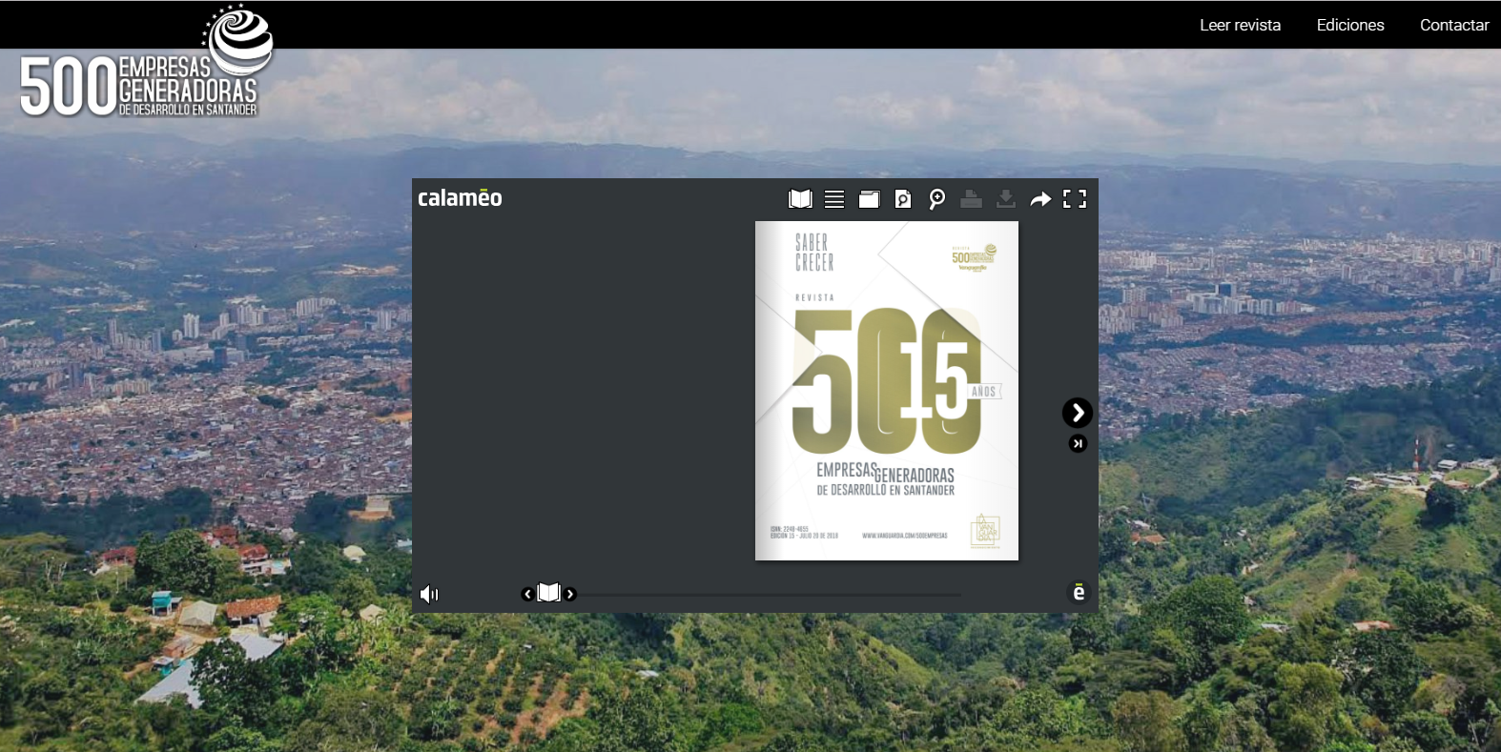
EMPAS genera Buenas noticias
El pasado 20 de julio circuló la edición número 15 de la revista 500 Empresas Generadores de Desarrollo en Santander y esta vez llegó con algunas novedades, una de ellas es que EMPAS pasó del puesto número 53 al puesto número 4 como una de las entidades con mayores utilidades en el área de servicios públicos, es decir, la entidad ascendió 49 puestos en este importante escalafón.
Por otra parte, y de acuerdo con la publicación, EMPAS pasó del puesto 53 a los puestos 8 y 9 como una de las empresas con mayor patrimonio y mayores activos, respectivamente.
Esto ratifica nuestro compromiso con la comunidad usuaria, estos datos ya se encuentran disponibles en la versión web de la revista que les dejamos a continuación. (http://www.vanguardia.com/empresasgeneradoras/)

Oficina Asesora de Comunicaciones EMPAS
Correo: empascomunicaciones@gmail.com – comunicaciones@empas.gov.co
Tel: 6059370 ext 109 – 110

